*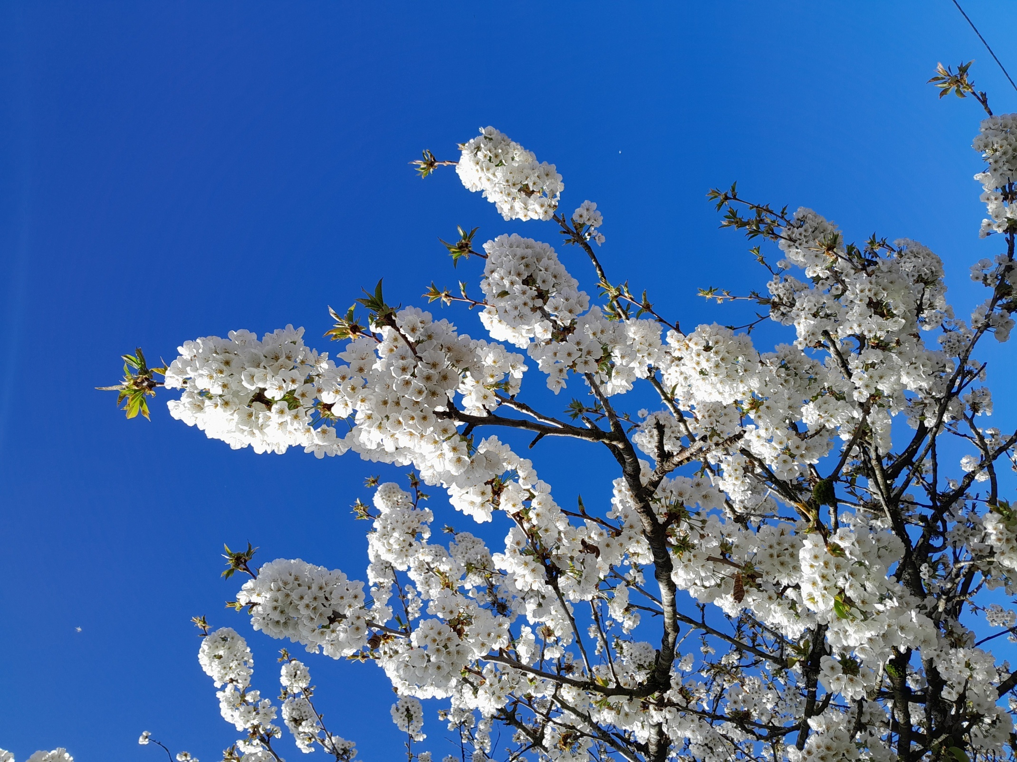« Tous, nous pouvons collaborer comme instruments de DIEU pour la sauvegarde de la création, chacun selon sa culture, son expérience, ses initiatives et ses capacités » (Pape FRANCOIS*)

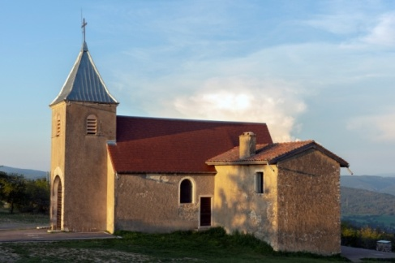

**le dimanche 22 septembre à la chapelle Notre DAME des CONCHES**

**en présence de Mgr ROLAND**

**MARCHE POUR LA CREATION**

**PROGRAMME**

- **RV à 9h00 devant l’église de Meillonnas**

- **Prière**

- **Départ de la marche** durée 3h30 AR, la dénivelée est de 250m.

***Variantes****: a) moyens marcheurs : possibilité de laisser la voiture au col de France. La marche AR est de deux heures, dénivelée 150m.*

*b) possibilité de monter en voiture jusqu’à la chapelle*.

Sur le site de la chapelle : **- 12h00 env : repas tiré des sacs.**

- **13h30 env: Présentation de la Chapelle par Philippe DOSNE**

**- 14h00 : Messe présidée par Mgr ROLAND**

**Participation aux frais** : 5 Euros à régler sur place (gratuit pour les enfants).

**Inscriptions**: ***Pour l’organisation de la journée****,* ***nous vous demandons de vous inscrire avant le 19 septembre 2024****, à l’adresse suivante :* [*maurice.simplex@orange.fr*](mailto:maurice.simplex@orange.fr)***Renseignements****: Maurice SIMPLEX 06-63-05-25-44.*